Lab 1 Class and Object
1.เขียน class diagram ของ class ชื่อ Book โดย class Book
1.1 ควรมี attributes หรือ instance variables คือ title numberOfPage
1.2 ควรมี accessor methods (getter) และ มี mutator methods (setter)
1.3 มี constructor 3 แบบ คือ
default constructor(ไม่มี parameter)
constructor เพื่อกำหนดค่าเริ่มต้นของ title
constructor เพื่อกำหนดค่าเริ่มต้นของ title และ numberOfPage
Book
// atttibute
- title: string
- numberofpage: int
// method
+ Book ()
+ Book (String title)
+ Book (String title, int numberofpage)
+ String gettitle ()
+ int getnumberofpage ()
+ void settitle(String title)
+ void setnumberofpage(int numberofpage)

2.เขียนโปรแกรมเพื่อทดสอบ class Book โดย โปรแกรม มีการทำงานดังนี้ (เขียน Flowchart และ Object Diagram)
1.สร้างตัวแปรไว้อ้างอิงไปยัง book object ชื่อ mybook1
Book mybook1;
Mybook1 = new Book ();
2. mybook1 อ้างอิงไปที่ Book object ที่สร้าง แบบไม่กำหนดค่าเริ่มต้น
mybook1

title
numberofpage

3.สร้างตัวแปรไว้อ้างอิงไปยัง book object ชื่อ mybook2
Book mybook2;
mybook2 = new Book (“Java Programming”);

4.mybook2 อ้างอิงไปที่ Book object ที่สร้าง แบบกำหนด title = “Java Programming”
mybook2

title
Java Programming
numberofpage

5.สร้างตัวแปรไว้อ้างอิงไปยัง book object ชื่อ mybook3
Book mybook3;
mybook3 = new Book (“C Programming”,500);
6.mybook3 อ้างอิงไปที่ Book object ที่สร้างแบบกำหนด title = “C Programming” และ numberOfpage=500
mybook3

title
C Programming
500
numberofpage

7.myBook1 เรียก method ของ class Book เพื่อกำหนด title ของตัวเอง เป็น “OOP”
mybook1.settitle(“OOP”);
8.myBook1 เรียก method ของ class Book เพื่อกำหนด numberOfPage ของตัวเอง เป็น 1000
mybook1.setnumberofpage (1000);
9.myBook2 เรียก method ของ class Book เพื่อเปลี่ยน title =” Network” และเรียก method เพื่อกำหนดค่า numOfPage=600
mybook2.settitle(“Network”);
mybook2.setnumberofpage(600);
10.แสดงค่าของ Object (System.out.println())
System.out.println(“My Book1 Title” + mybook1.gettitle() + “My Book1 NumberofPage” + mybook1.getnumberofpage());
System.out.println(“My Book2 Title” + mybook2.gettitle() + “My Book2 NumberofPage” + mybook2.getnumberofpage());
System.out.println(“My Book3 Title” + mybook3.gettitle() + “My Book3 NumberofPage” + mybook3.getnumberofpage());
3.ปรับปรุง class Book โดยเพิ่ม attribute authorName และให้เพิ่ม method ตามความเหมาะสม (ปรับที่ class diagram ก่อน) เขียนโปรแกรมทดสอบ
Book
// atttibute
- title: string
- numberofpage: int
- authorName: string
// method
+ Book ()
+ Book (String title)
+ Book (String title, int numberofpage)
+ Book (String title, int numberofpage, String authorName)
+ String gettitle ()
+ int getnumberofpage ()
+ void settitle (String title)
+ void setnumberofpage (int numberofpage)
+ void setauthorName (String authorName)
+ String getauthorName ()

4.ให้สร้าง method เพื่อเปรียบเทียบหนังสือว่าเป็นเล่มเดียวกันหรือไม่ ( title numOfPage authorName เหมือนกัน)
public static Boolean compareBook (Book mybook, Book mybook1) {
return (mybook. title. equals (mybook1. title)) && mybook. authorName.equals(mybook1. authorName)) && (mybook.numberOfPage== mybook1.numberOfPage);
}

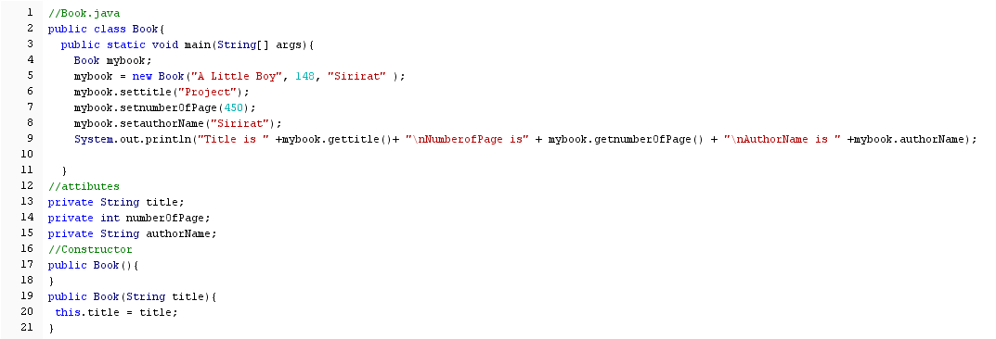
5.ให้ใช้ program drjava ทำการ debug program โดยการ ทำ single step แล้วเขียนลำดับการ exec มาในรายงาน

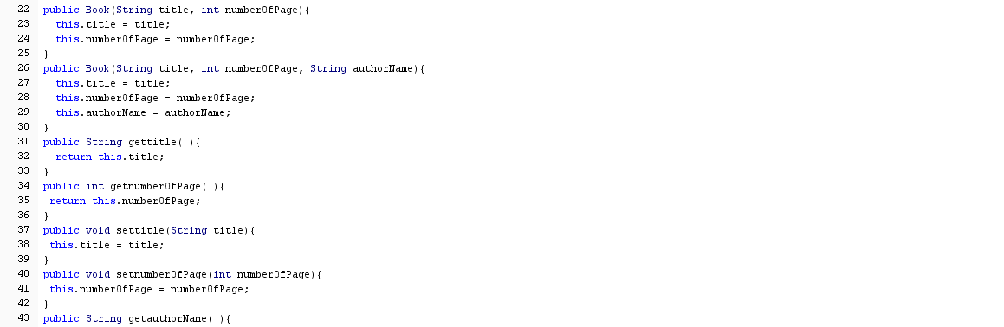

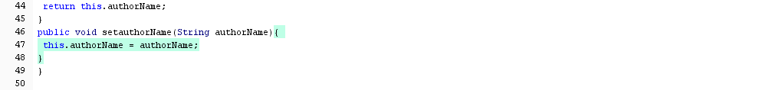

ทดสอบรันโปรแกรม โดยชื่อหนังสือเป็น Project มีจำนวนหน้า 450 และมีชื่อผู้แต่งเป็น Sirirat
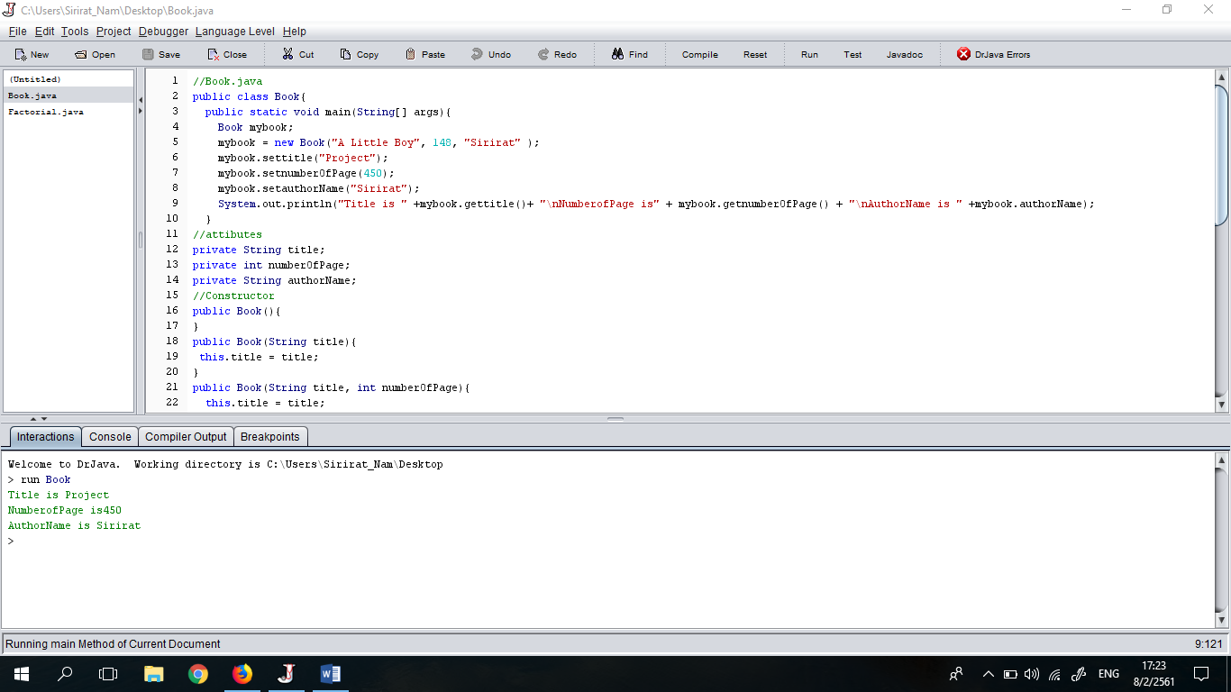

Debug Mode
เซ็ตจุด Breakpoint
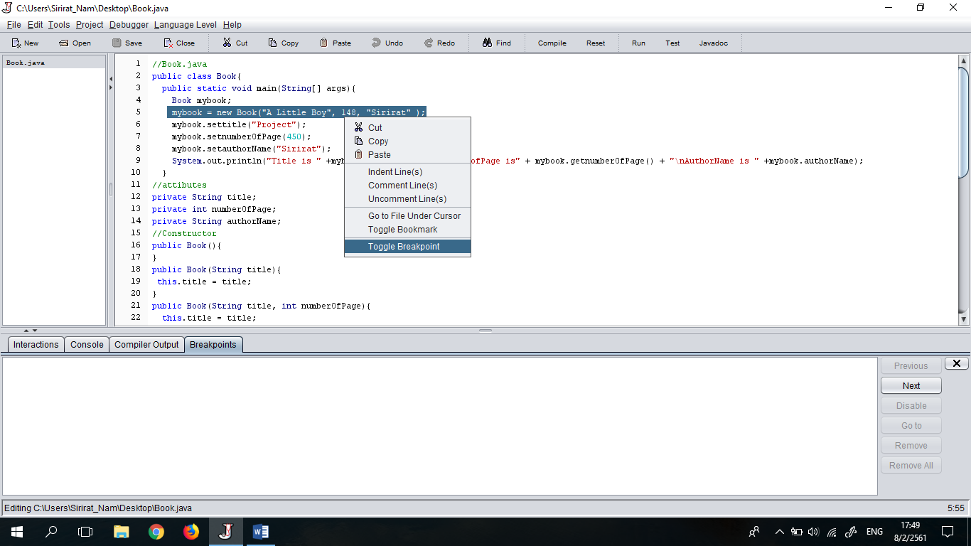

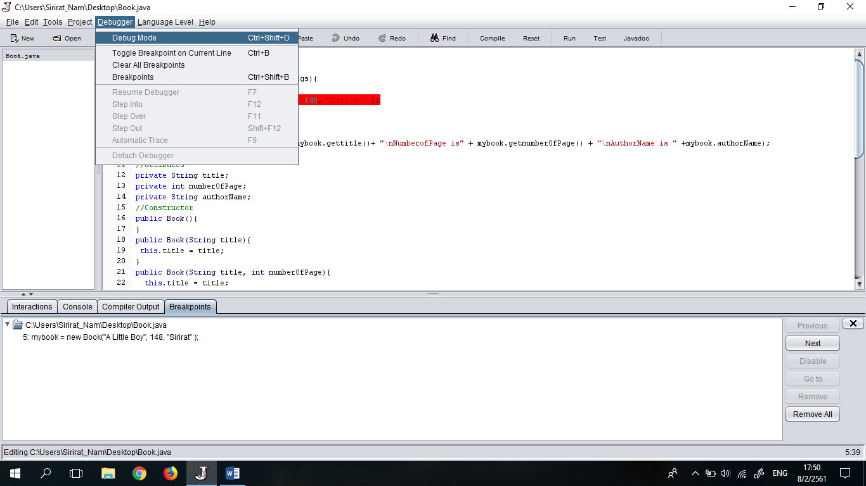
เลือก Debug Mode

ใส่ค่าตัวแปรที่เราต้องการจะรู้ค่า
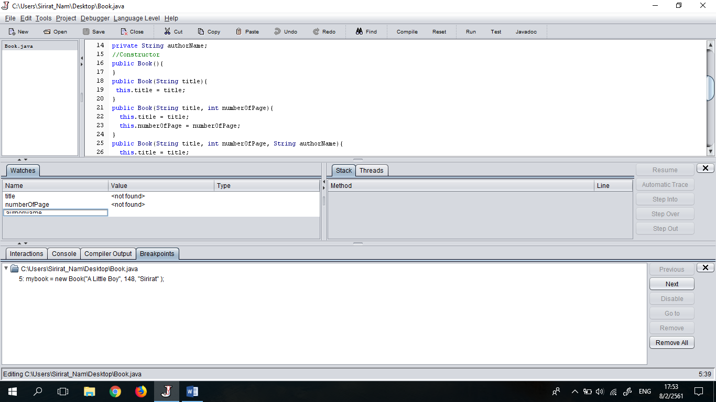

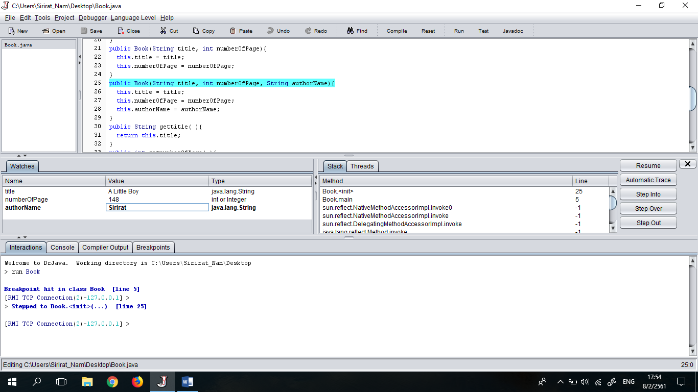
Set Breakpoint บรรทัดที่ 5 เมื่อกด step into จะกระโดดข้ามมาทำยังบรรทัดที่ 25 เนื่องจากเป็นการกำหนดค่าเริ่มต้นให้แก่ตัวแปร title numberOfPage authorName

จากนั้นจะเข้ามาทำใน constructor โดยกำหนดให้ตัวแปร title numberOfPage authorName มีค่าเป็น “A Little Boy”,148,”Sirirat”
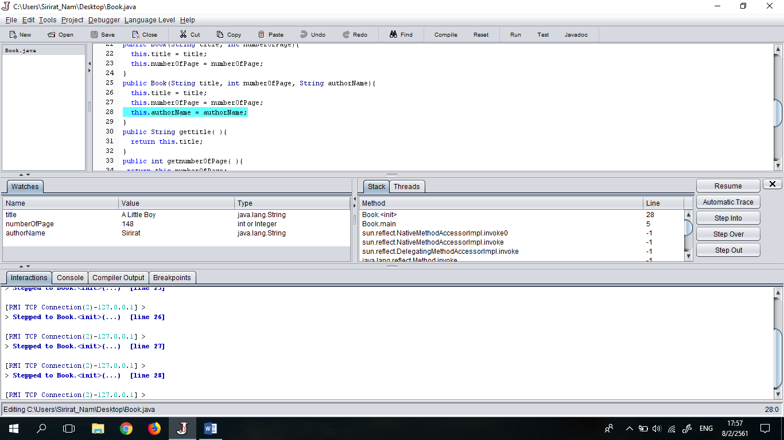

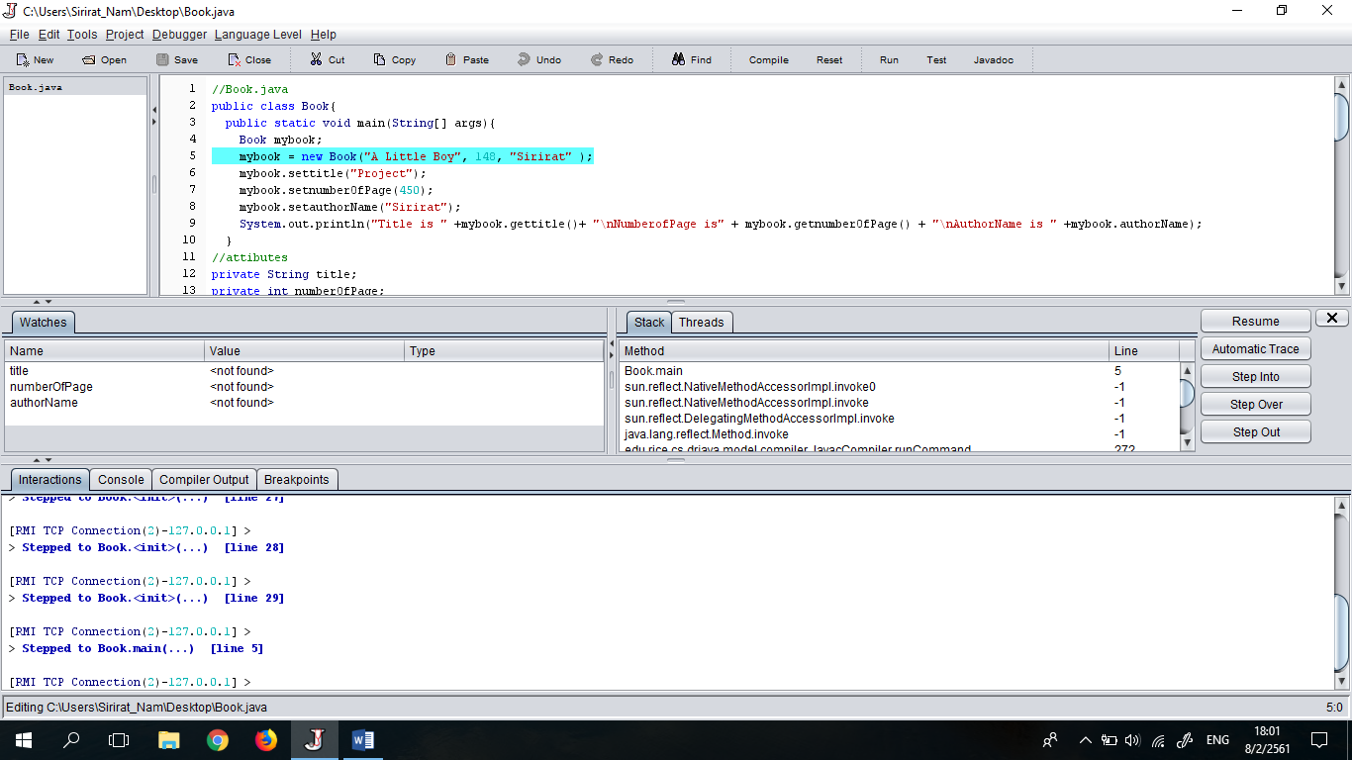
เมื่อโปรแกรมทำงานใน constructor เสร็จจะกลับไปยังบรรทัดที่ 5 ที่จุด Breakpoint

